4차 5기 실무 Project

|  |
| --- |
| 빅데이터를 활용한  커넥티드카  통합관제 IoT 시스템  (feat. CAN통신 – Spring – Hadoop) |

**2019년 11월 1일**

**빅데이터를 활용한 IoT 시스템 개발(feat.커넥티드카)B 전문가 과정**

1조

김재영

임지훈

김지연

김도형

김정대

**목 차**

**1. 프로젝트 개요**  **1**

1.1 프로젝트 기획 배경 및 목표 1

1.2 구성원 및 역할 3

1.3 프로젝트 추진 일정 4

**2. 프로젝트 현황**  **5**

2.1 시장 분석 5

2.2 경쟁 제품 장단점 분석 6

2.3 차별화 핵심 전략 기술 7

**3. 프로젝트 결과**  **7**

3.1 개발 사양 7

3.2 프로젝트 설계 9

3.3 주요 기능 및 상세 동작 12

3.4 핵심 알고리즘 13

3.5 동작 15

3.6 회차별 메토링 결과 21

**4. 기대 효과**  **22**

4.1 향후 개선 사항 22

4.2 기대 효과 22

**5. 개발 후기**  **23**

**1. 프로젝트 개요**

1.1 프로젝트 기획 배경 및 목표

빅데이터를 활용한 IoT 시스템 개발 과정을 통해 배운 자바 프로그래밍을 기반으로 커넥티드카 프로젝트를 진행하였다.

사용자 친화적인 커넥티드카 기능을 구현하여 쉽고 체계적으로 커넥티드카를 관리하고 운전자에게 편의성을 제공하고자 하였다.

모바일 웹과 앱에서 실시간으로 커넥티드카의 상태와 정보를 확인하고 제어할 수 있고, 커넥티드카 내부의 built in Pad에서도 상태와 정보를 확인할 수 있는 기능 구현을 목표로 하였다.

날짜별로 운행한 기록과 자동차의 소모품 잔량, 교체 날짜를 조회하는 기능, 그리고 다양한 플랫폼에서 커넥티드카 제어 기능을 기획하였고, 의미 있는 데이터를 분석하여 사용자가 보기 쉽게 시각화하여 제공하고자 하였다.

1.2 구성원 및 역할

|  |  |  |  |
| --- | --- | --- | --- |
| 이름 | 전공 | 역할 | 구현 부분 |
| 김재영 | 전자공학과 | PM | 프로젝트 관리  Simulator |
| 임지훈 | 컴퓨터공학과 | PL | 선행 개발  유지보수 |
| 김지연 | 전기공학과 | 팀원 | UI기획  CAN |
| 김도형 | 컴퓨터공학과 | 팀원 | 핵심 알고리즘 개발 |
| 김정대 | 전자공학과 | 팀원 | 빅데이터 환경 구축 |

1.3 프로젝트 추진 일정

|  |  |  |  |
| --- | --- | --- | --- |
| 구분 | 기간 | 활동 | 비고 |
| 사전  기획 | 9/16(월)  ~  9/19(목) | 프로젝트 기획 및 팀 구성 |  |
| 9/20(금) | PJT주제 선정, 팀(PM/팀원) 구성 | 5~6 인/팀 |
| 9/21(토) | 프로젝트 멘토링  [프로젝트 방향 설정 및 현업프로젝트 소개] | 현업 멘토 참여 |
| PJT  수행  /  완료 | 9/30(월)  ~  10/30(수) | 프로젝트 수행 |  |
| 9/23(월)  ~  9/27(금) | 프로젝트 설계 |  |
| 9/28(토) | 프로젝트 멘토링  [프로젝트 점검 및 기술자문 ] | 현업 멘토 참여 |
| 10/11(금) | Display Demo 발표  [프로젝트 점검] |  |
| 10/18(금) | 중간점검 발표  [프로젝트 점검 및 기술자문 ] |  |
| 10/25(금) | 최종점검 발표 |  |
| 9/30(월)  ~  10/30(수) | 구현 및 테스트 |  |
| 10/31(목) | 팀별 최종 발표 (구축 완료 보고) | 최우수 한 팀 선발  멘토 평가 |

**2. 프로젝트 현황**

2.1 시장분석

르노삼성자동차 (대표 장 마리 위르띠제)는 스마트폰으로 간편하게 차량을 관리할 수 있는 애플리케이션 개발을 완료하고 각 앱스토어 및 르노삼성자동차 모바일 웹사이트에서 무료로 제공한다고 27일 밝혔다.

르노삼성자동차가 만든 무료 차량관리 애플리케이션인 ‘드라이빙케어’는 아이폰, 안드로이드, 윈도우 모바일 기반의 모든 스마트폰 고객을 대상으로 제공된다. 드라이빙케어는 사용자들에게 연비, 정비 이력, 각종 차량 유지비 및 소모품 교환주기 등의 차량관리를 위한 다양한 정보를 제공해 누구나 손쉽게 차량을 관리할 수 있는 것이 특징이다.

(출처 : <http://m.zdnet.co.kr/news_view.asp?article_id=20100527102121&lo=zm11#imadnews>)

바이카에서는 ‘카링’과 함께 ‘카링 TV’ 서비스를 통해 자동차 관련 정보를 소비자들에게 전달하고 있다. ㈜바이카에서 제공하는 앱서비스인 ‘카링’은 자동차에 대한 운전자의 모든 니즈를 해결할 수 있는 LBS 기반의 자동차 O2O앱이다. 자동차 정비, 브랜드 A/S, 자동차 검사소, 오일 교환, 렌터카, 세차장, 중고차, 폐차, 타이어, 주유소. 주차장, 자동차 용품 공동구매 등 총 30여개 등의 카테고리에 세분화된 자동차 관련 매장들이 제휴가 되어 있다. 운전자들은 손쉽게 내 주변 자동차 관련 매장을 찾고 견적을 확인할 수 있어 여성 운전자와 초보 운전자 들은 물론 운전을 한다면 꼭 설치를 해야 하는 필수 앱이라고 할 수 있다.

(출처 : <https://www.mk.co.kr/news/it/view/2018/08/549744/>)

마카롱은 사용자들이 직접 경험한 자동차 주유, 정비 등의 서비스 데이터를 입력해 다른 사람들과 공유할 수 있는 집단지성 데이터 기반의 모바일 플랫폼이다. 이용자는 마카롱에 가입 시 차량의 제조사, 종류, 연식, 연료 등의 정보를 입력한다. 입력된 정보는 날짜와 주행 기록으로 분석돼 연비 정보, 타이어, 엔진오일 등 소모품 교환 시기에 맞춰 알림 기능을 해준다. 자동차보험 정보를 입력하면 자동차보험 만기, 갱신일에 대한 알림도 제공한다. 주유 기록의 경우 주유소 검색을 통해 해당 주유소의 리터당 가격 정보를 제공하기 때문에 주유 금액을 입력하면 몇 리터가 주유됐는지 자동으로 입력된다. 또한 해당 주유소 ,정비소에 대한 코멘트를 남길 수 있어 다른 사용자들의 후기를 공유할 수 있다. 기존 차량 관리 앱의 경우 데이터가 스마트폰에 저장돼 앱을 재설치하거나 스마트폰을 교체 또는 분실할 경우 기존 데이터가 없어지는 단점이 있었다. 반면에 마카롱은 서버에 데이터를 저장하는 방식으로 로그인하면 이전 데이터를 그대로 사용할 수 있도록 했다. 이러한 차별성으로 출시 후 1년도 채 안 돼 30만 다운로드, 400만 건의 누적 차량 관리 기록을 쌓았다.

차의 브레이크패드, 엔진오일 등 차량 소모품은 일정 기간이 지나면 교체해야 한다. 그러나 기록해두지 않을 경우 때를 놓치거나 깜빡 잊는 경우가 많다. 이는 차량의 수명을 단축시키거나 사고의 위험을 초래할 수도 있다.

(출처 : <https://m.biz.chosun.com/news/article.amp.html?contid=2016052501328>)

2.2 경쟁 제품 장단점 분석

장점)

결제 문제 인식 기능으로, 주유 내역이 자동으로 입력이 된다.

차량의 현재 위치에서 전문 정비소, 최저가 주유소를 검색, 보여준다.

차종, 제조연도, 주행기록 등의 차량 정보를 입력하면 동일 차주들의 데이터 평균값을 토대로 필요한 차량 관리 정보를 쉽게 보여준다.

같은 차종을 사용중인 운전자 간의 커뮤니티를 만들어 후기나, 정보 등을 공유시켜준다.

단점)

결제 정보 외의 필요 정보는 사람이 직접 입력해야 한다.

엔진 오일 등, 부품교체 시기는 운행 거리 등, 정보를 이용하여 추정치를 보여준다.

모바일 어플리케이션만 지원한다.

차량 운행 중 문제가 발생해도 사용자는 즉시 알 수 없다.

이 외에도 차량의 공기 등 다양한 차량 내 환경에 대한 정보를 제공하지 않는다.

2.3 차별화 핵심 전략 기술

차량, 웹, 모바일 어플리케이션을 통합한 커넥티드카 환경 구현

커넥티드카에서 얻은 정보를 다양한 환경에서 제공하는 플랫폼 구축.

실시간 데이터와 문제 상황 등의 데이터는 실시간 업데이트

쾌적한 차량 환경 조성을 위한 정보 수집, 표시와 제어

사용자가 알기 어려운 정보를 수집해서 제공

차량과 사용자 M:N 매칭으로 인증된 사용자가 원하는 차량 정보 조회 가능

이 외, 사용자가 차량 이용 중 간과하기 쉬운 것들 알림

**3. 프로젝트 개발 결과**

3.1 개발 사양

* 사용 SW
  + Client

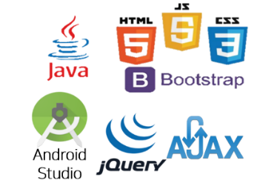

Java, HTML, Javascript, CSS, Bootstrap, Android Studio, jQuery, AJAX

* + Web Application Server

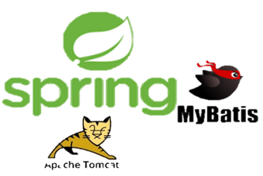

Spring, Apache Tomcat, MyBatis

* + Database

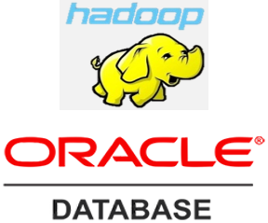

Hadoop, Oracle DB

* + Android

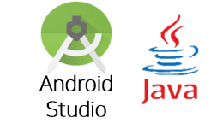

Android Studio, Java

* 사용 HW
  + Latte Panda
    - IoT
    - ECU
  + CAN Pro
  + Galaxy Tab A
    - Simulator
    - Built in Pad
* 프로젝트 사용 기술

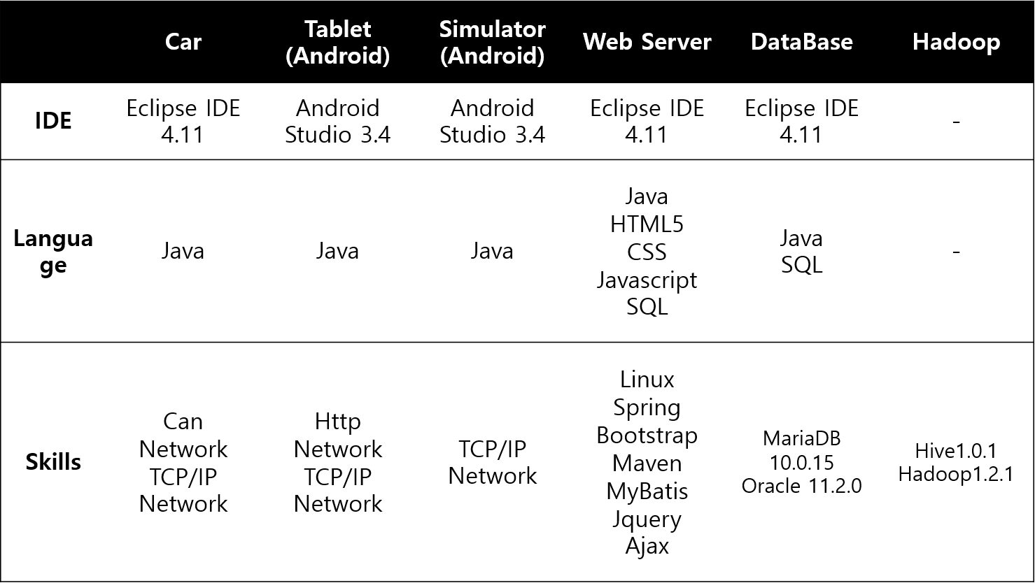

3.2 프로젝트 설계

* 시스템 개요

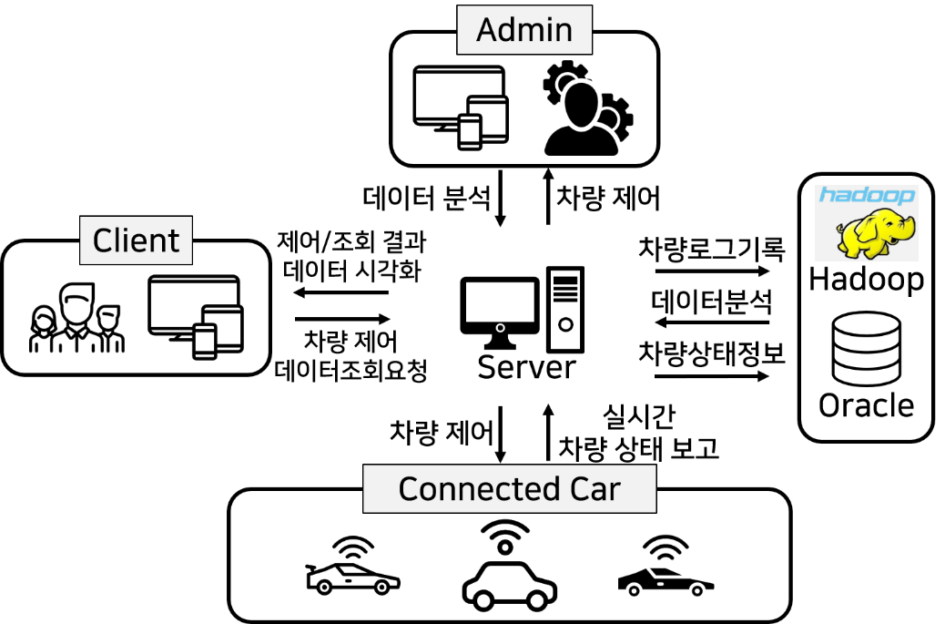

* 구성도
  + 전체 구성도

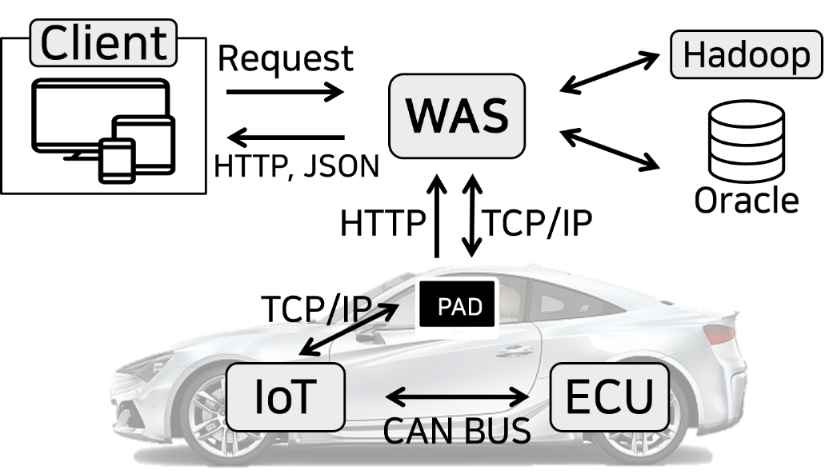

* + Web Application 구성도

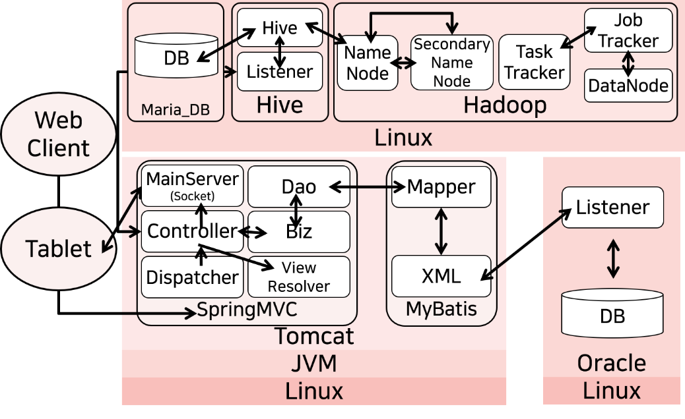

* + Android PAD

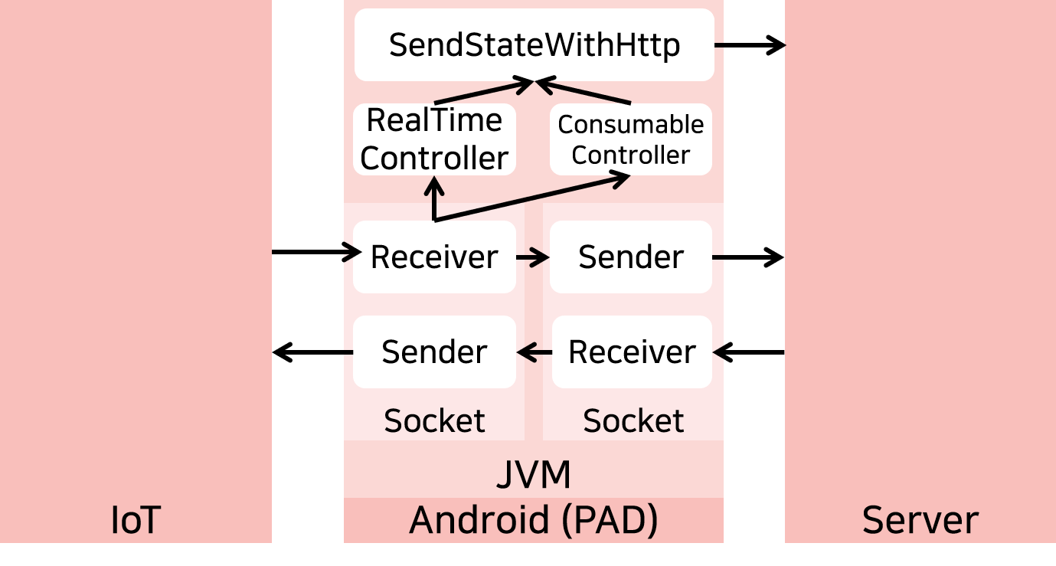

* + IoT – ECU 구성도

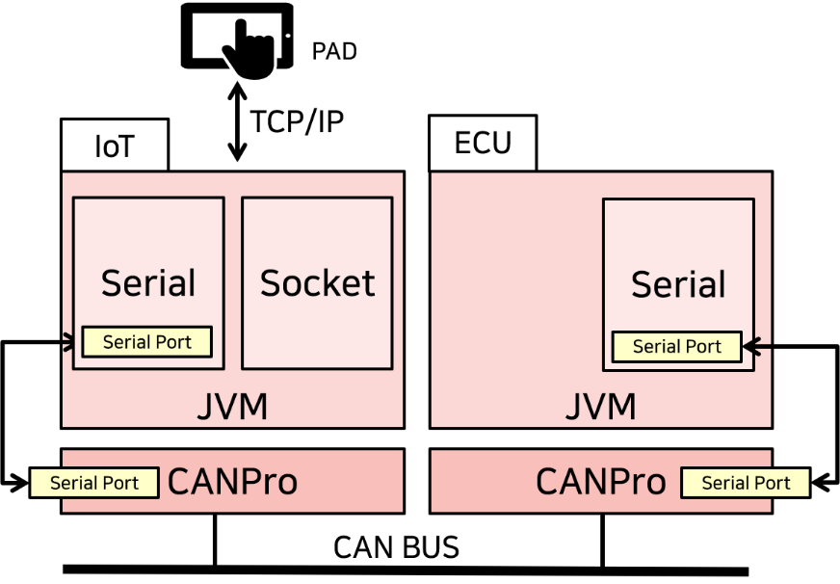

* ERD

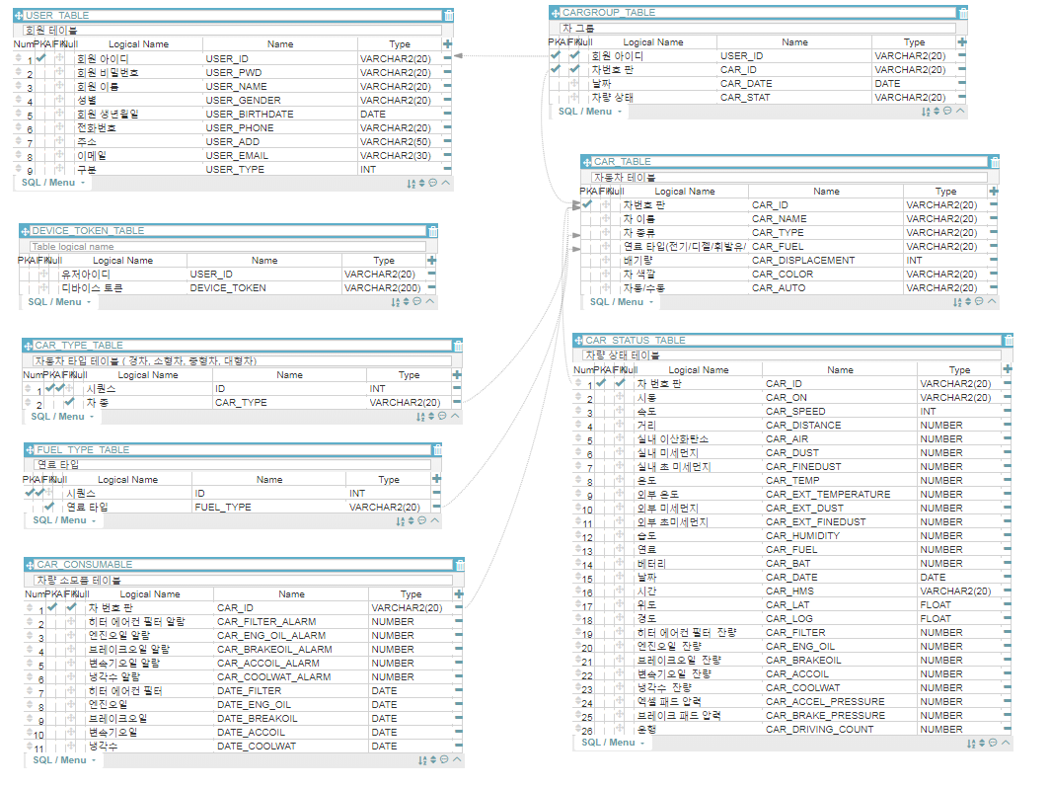

* CAN 통신 규약

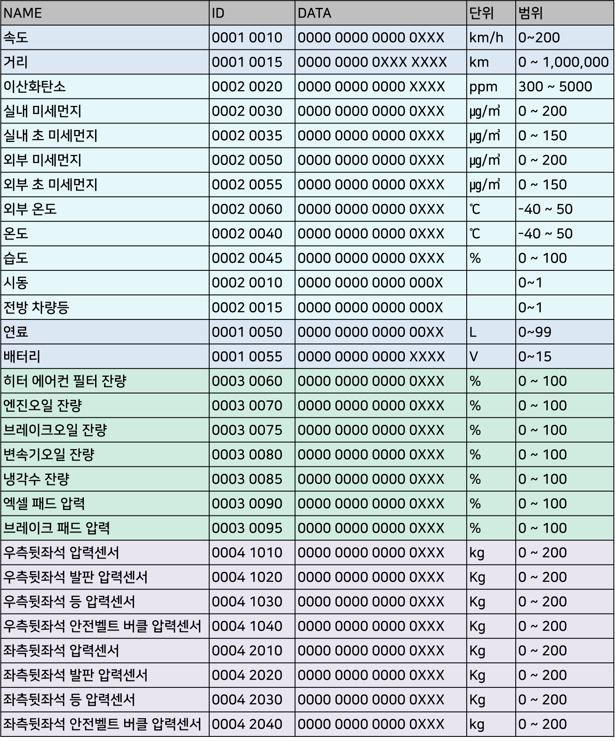

3.3 주요 기능 및 상세 동작

* Web Server Application / Mobile App
  + 로그인, 회원가입, 신규 차량등록, 등록된 차량 등록
  + 등록된(소유한) 차량 목록 조회
  + 차량 정보(소모품 잔량과 교체날짜, 업데이트 시간 확인)
  + 날짜 별 운행기록 조회(날짜, 주행시간, 주행거리, 소모 연료량, 평균속력)
  + 실시간 자동차 상태(시동 on/off, 속도, 운행 거리, 속도, 엑셀 압력, 브레이크 압력, 실내외 온도, 실내 CO2, 실내외 미세먼지, 실내외 초미세먼지, 연료, 배터리) 확인 가능
  + 차량 제어(차량 on/off, 희망온도)
  + 그래프
  + 관리자 모드(등록된 차량 목록, 위치, 실시간 상태 조회)

+) Mobile App 추가 기능 : push 알림

* + 뒷좌석 안전벨트 점검
  + 전조등 켜진 상태로 시동 끌 경우
* Built in Pad
  + 현재 위치 지도로 표시
  + 실시간 실내 환경(실내외 공기 상태, 실내외 온도, 미세/초미세먼지 수치, 이산화탄소 수치, 습도)
  + 소모품 현황(소모품 잔량과 교체날짜, 알림 on/off)
* Simulator
  + 시동 on/off, 도어락 잠금/열림, 뒷좌석 안전벨트 상태, 속도, 주행 거리, 엑셀/브레이크 패드 압력, 실내외 온도, 실내 이산화탄소, 실내외 미세먼지, 실내외 초미세먼지, 연료, 배터리, 소모품 상태 변경

3.4 핵심 알고리즘

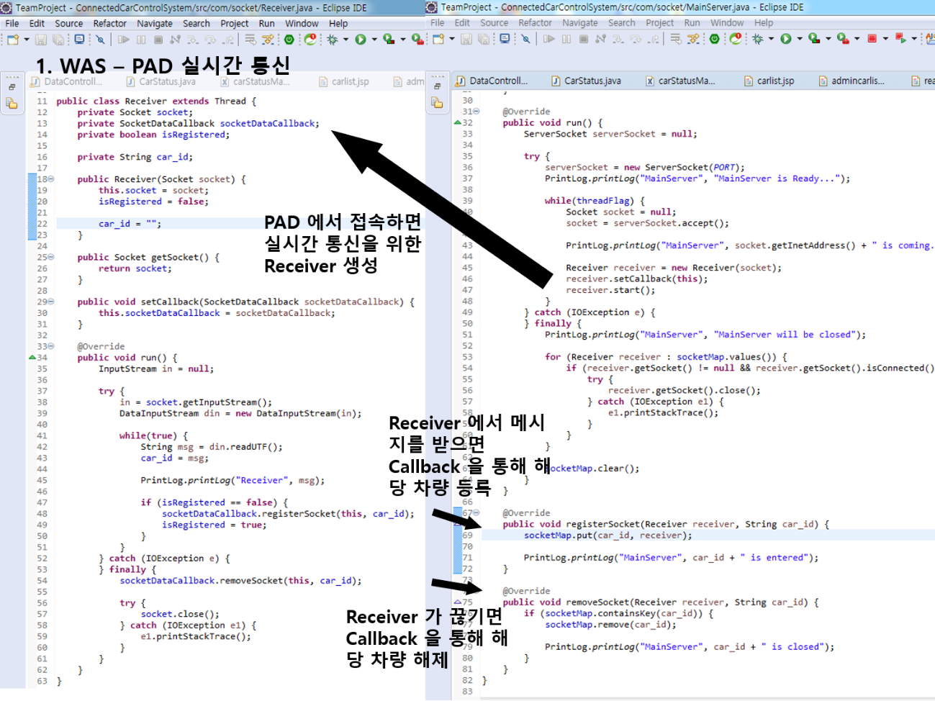

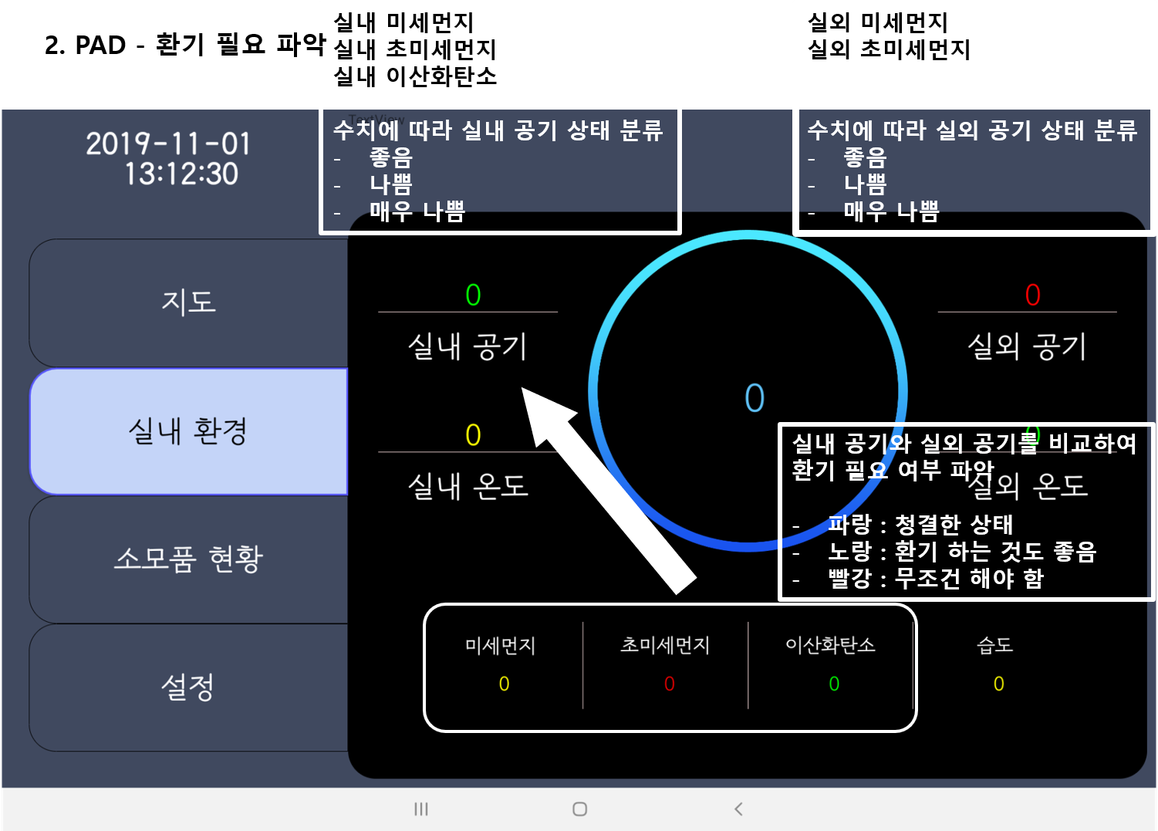

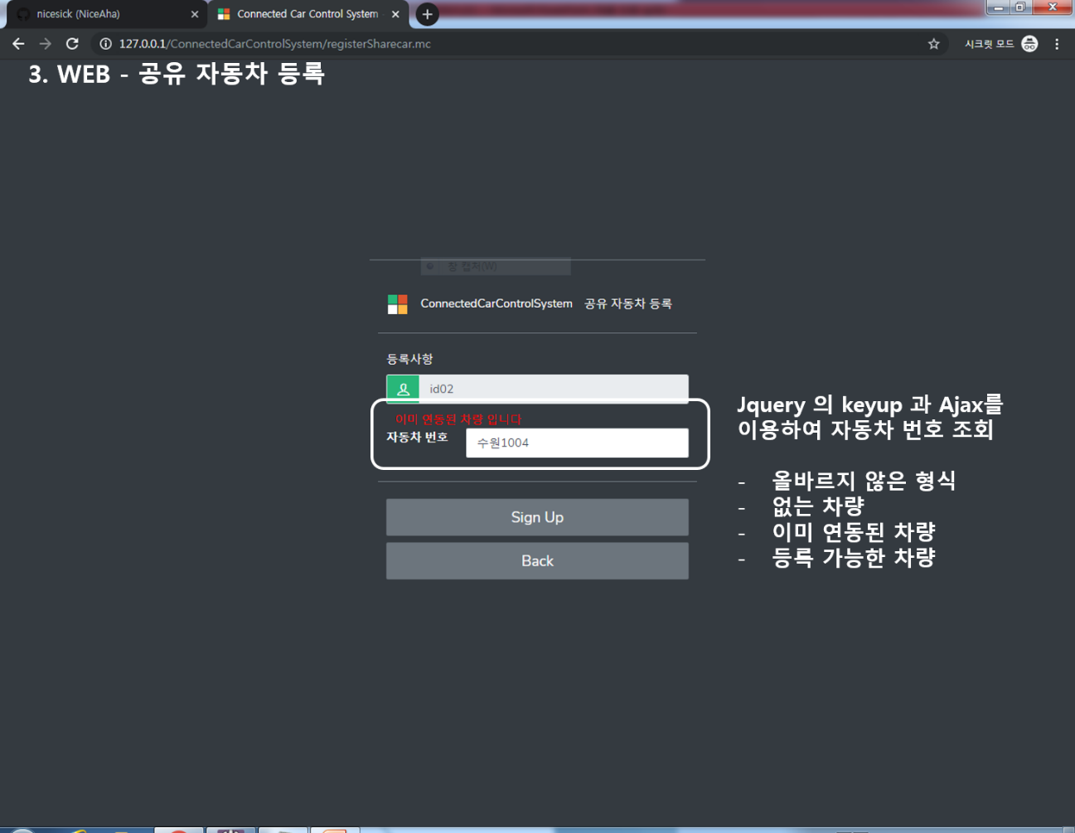

3.5 동작

Web Application

* 회원가입, 로그인, 신규 차량등록, 등록된 차량 등록
  + 회원가입

아이디 중복 검사, 비밀번호 형식 검사, 비밀번호 2차 확인,

이름, 이메일 전화번호 형식 검사

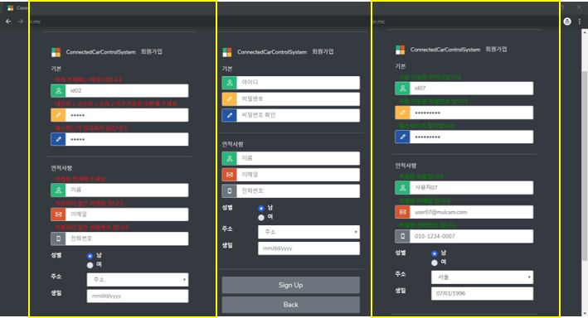

* + 로그인

Web Application 첫 페이지

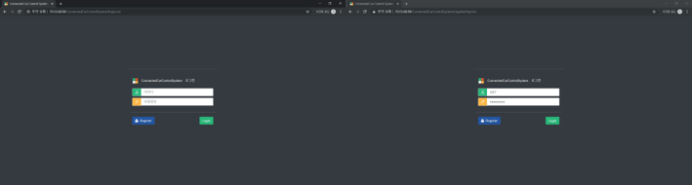

* + 신규 차량 등록

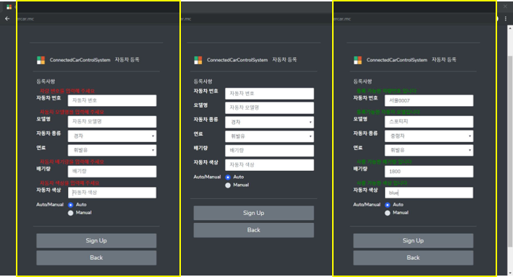

* + 등록된 차량 등록

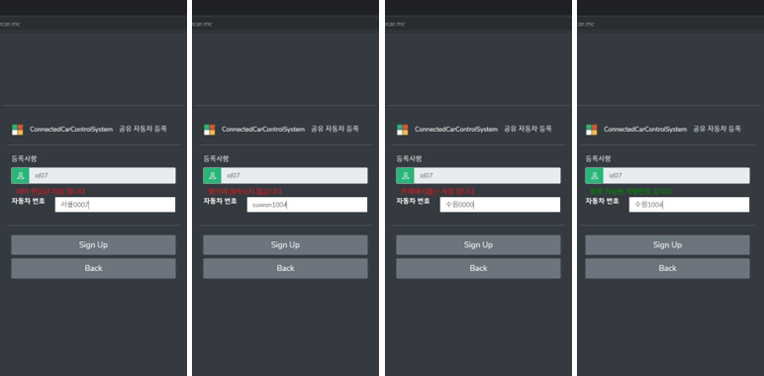

* Menu
  + CarList(Main page)

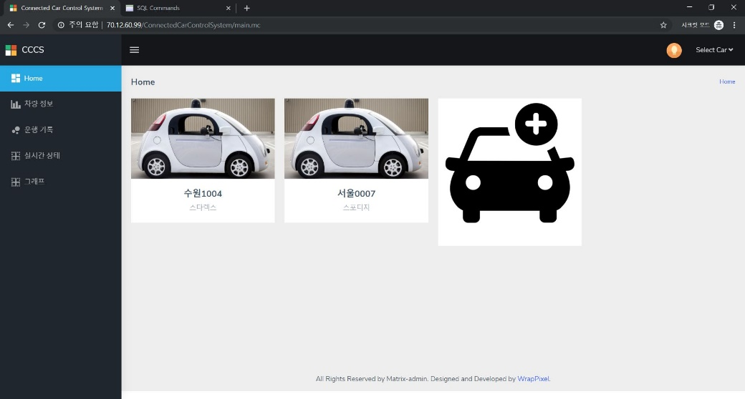

* + 차량 정보

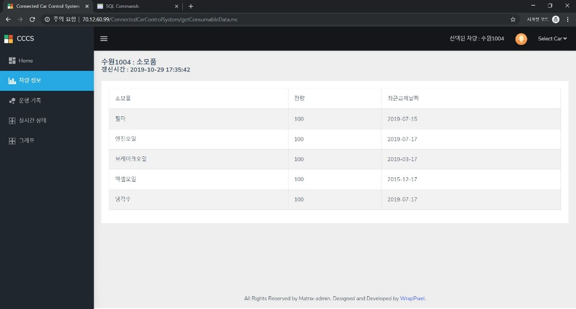

* + 운행 기록

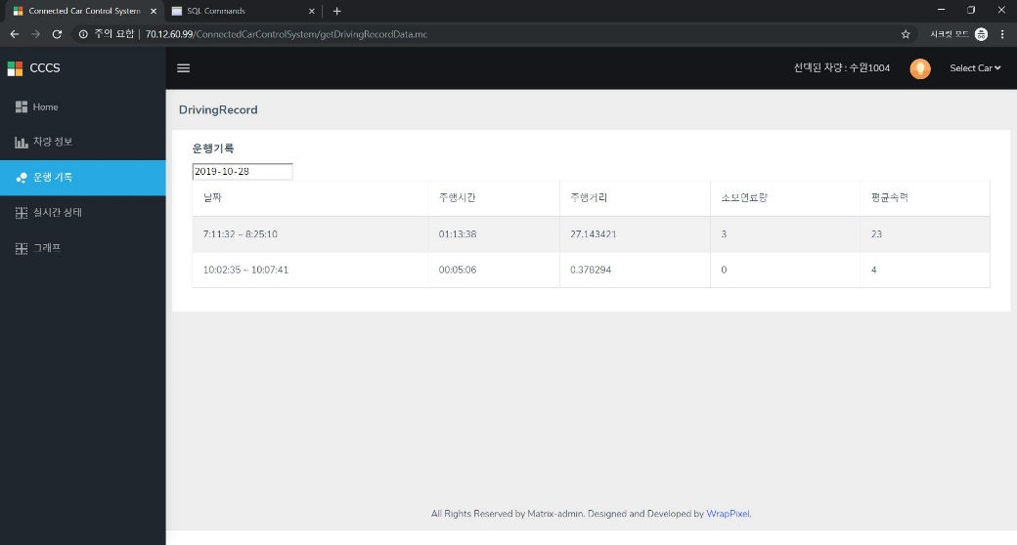

* + 실시간 상태

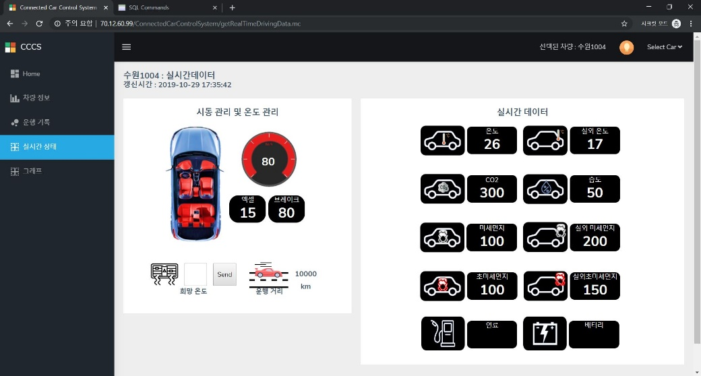

* + 그래프

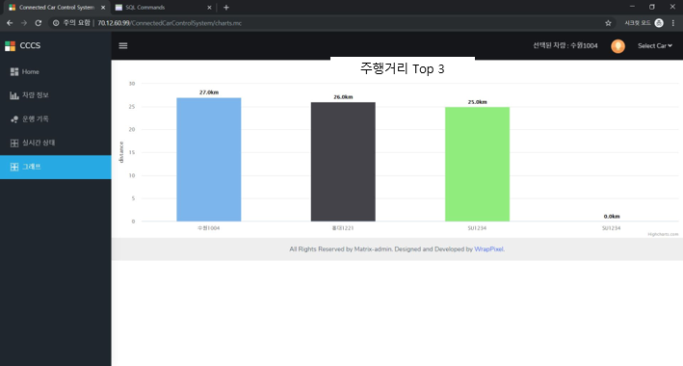

Mobile App

* 회원가입, 로그인, 신규 차량등록, 등록된 차량 등록

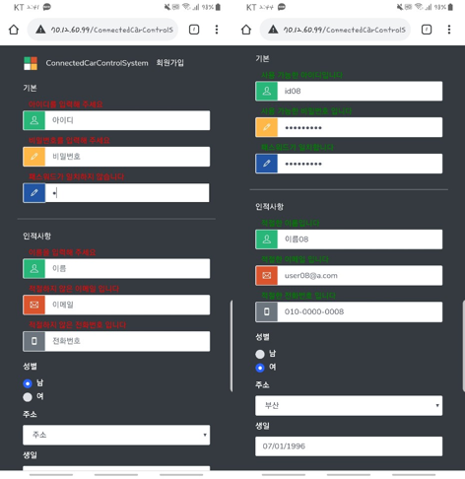 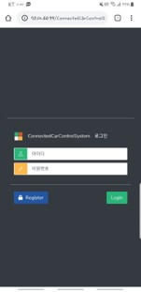 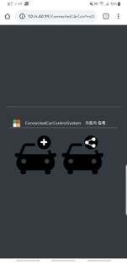

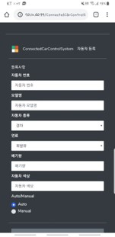 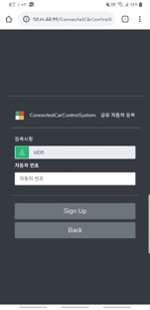 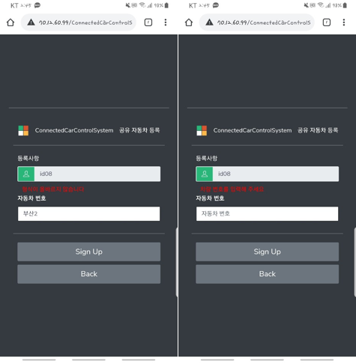

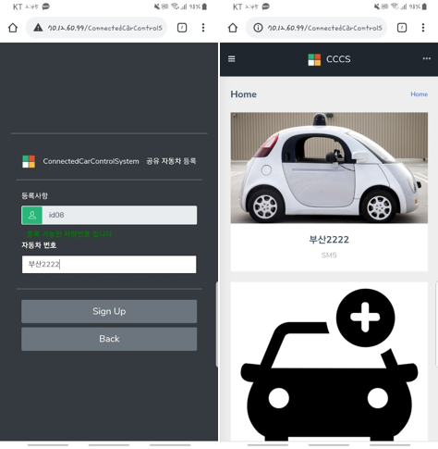 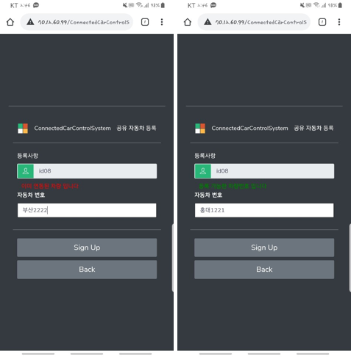

* Menu

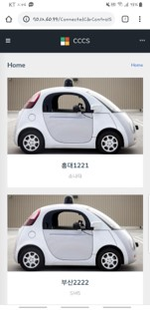 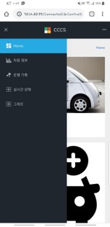 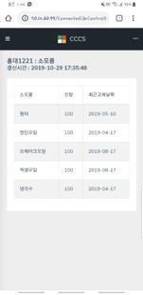

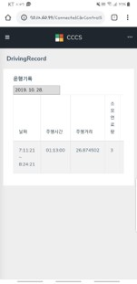 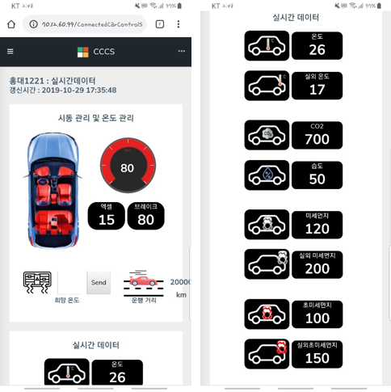 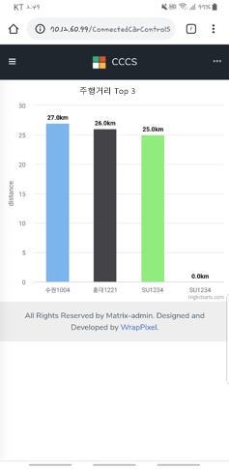

Android PAD

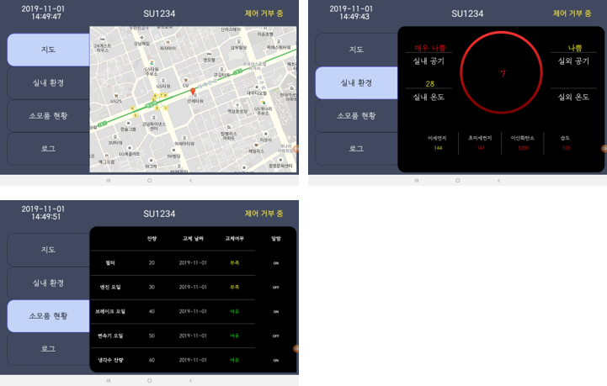

Simulator

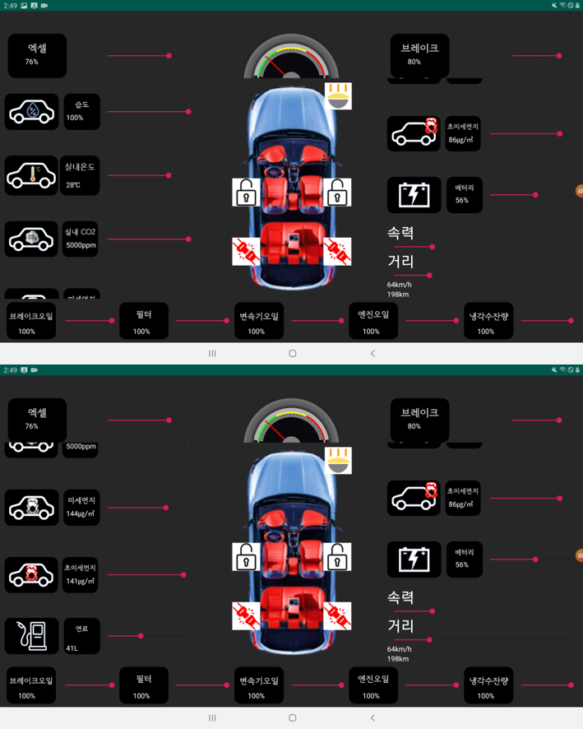

전체 구성

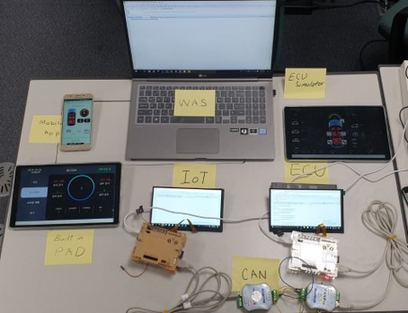

3.6 회차별 멘토링 결과

..... [본문 : 10pt / 맑은 고딕]

|  |  |
| --- | --- |
| 회차 | 내용 |
| 1회차 | RFP 작성 및 주제선정  프로젝트 주제로 선정할 내용에 대한 강의  RFP 작성 방법 강의 |
| 2회차 | 작성된 RFP 발표 및 피드백  제안서 작성 방법 강의 및 제안서 작성 시작  필요한 기능 구현 방법 찾기 |
| 3회차 | DisplayDemo 발표 및 피드백  주제를 바탕으로 구현할 기능을 어떤식으로 표현할지에 대한 발표  디자인 보다는 데모화면을 만들어서 들어갈 기능 설명 |
| 4회차 | 중간 점검 발표  프로젝트 중간시점까지 구현된 기능과 화면을 발표  프로젝트 설계과 구성도가 올바른지, 목표한 대로 잘 수행하고 있는지에 대해 발표하고 피드백받음 |
| 5회차 | 최종점검 발표  완료하기 일주일전, 구현된 기능과 화면, 그리고 남은 수행해야할 내용에 대해 발표  시간이 부족하지는 않은 지, 시간안에 구현 가능한 지에 대한 피드백 및 점검 |

**4. 기대 효과**

4.1 향후 개선 사항

4.1.1. HIVE 조회가 매우 느려서 서비스하기 한계가 있어서 개선이 필요.

4.1.2. 좀 더 다양한 데이터 분석과 시각화 제공

4.1.3. 실시간으로 실외 미세먼지 및 초미세먼지를 지도에 표시

4.1.4. 관리자 페이지 편의기능 추가

4.1.5. TTS 기능 개선

4.1.6. Network 신뢰성 개선.

4.1.7. Android 뿐만 아니라 IOS 추가

4.1.8. 차량별 급출발, 급정거 위치 지도에 표시

4.2 기대 효과

차량의 운전자에게는 차량의 소모품 잔량과 교체 날짜를 한 눈에 조회하여 운전자가 직접 소모품 잔량을 확인하기위해 수고를 할 일이 없습니다.

운전 중에는 높은 이산화탄소 수치로 인해 졸음운전을 방지하고자 이산화탄소 수치 뿐만 아니라 차량 내부와 외부의 미세먼지 수치를 확인해 쾌적한 차내 공기상태를 기대할 수 있습니다.

실시간으로 자동차 상태를 확인하여 급브레이크, 급가속같은 안전에 대한 정보도 얻을 수 있어 보험회사가 활용할 수도 있습니다.

반응형 웹을 구현하여 여러가지 플랫폼(스마트폰, 태블릿, PC)에서 편하게 이용할 수 있고, Hadoop을 이용해서 해당 차량에 대한 여러가지 데이터를 분석하여 그래프로 시각화하여 체계적으로 차량 운영 상태를 조회할 수 있습니다.

그리고 관리자모드에서는 모든 차량의 정보와 위치를 지도로 조회할 수 있고, 차량의 정보를 손쉽게 바꿀 수 있게 해주고, 모든 사용자를 조회하고 사용자의 정보도 손쉽게 수정할 수 있습니다.

결과적으로 사용자가 업무 부담을 줄이고 절차를 간소화하여 노동력을 줄일 수 있는 것이 이 시스템의 최대 기대효과입니다.

**5. 개발 후기**

|  |
| --- |
| 밤샘 개발로 지친 PL    Simulator test중인 PM    코드를 수정하기위해 이해하는 PL    팀원을 서포트하는 PL    개발중인 팀원들과 PL    주말 추가근무    구성도 그리기    다른팀원에게 도움을 구하는 중    각자 개발중인 팀원들 |

|  |  |
| --- | --- |
| 성명 | 후기 |
| 김재영 | 처음 PM 라는 직책이 생각보다 쉽지 않았고, 맡아서 부족한 점이 많았지만 훌륭한 PL님과 팀원들 덕분에 무사히 프로젝트를 마칠 수 있어서 기쁩니다.  프로젝트를 하면서 수업시간에 배웠던 내용을 모두 활용해보고, 뿐만 아니라 다른 Open Souce들을 활용해 볼 수 있어서 개인적인 기량 발전에 많은 도움이 되었습니다.  마지막으로 기능 개발도 중요하지만 디자인이 많이 중요하다는 것을 깨닫게 되었습니다.  이번 프로젝트의 경험이 다음 프로젝트에 큰 도움이 될 것이라고 생각합니다.  지도해주신 강사님께도 감사드립니다. |
| 임지훈 | 몰랐던 것들을 새로 배우면서 굉장히 보람찼습니다.  또한 배운 기술들을 직접 사용하면서 프로젝트를 진행하니 배울 때랑은 다른  여러가지 어려움들이 많았습니다.  그래도 서로 논의해 보면서, 찾아가면서 문제점들을 해결해 나가는 모습에서  배울 때랑은 다른 보람참을 느낄 수 있었습니다.  이제 수업은 거의 끝이 났지만,  좋은 인연들을 만날 수 있었고 좋은 기술들을 배울 수 있었음에 감사합니다. |
| 김지연 | 프로젝트 주제 선정부터 어려움을 겪었지만 PM과 PL님께서 의견을 잘 조율해주시고 올바른 방향으로 나아갈 수 있도록 이끌어 주셔서 끝까지 프로젝트를 잘 완료할 수 있었습니다.  코딩을 많이 맡아서 하고싶었으나, 의욕만큼 잘 따라주지 않아서 아쉬웠습니다. 그러나 PL님의 서포터로 맡은 부분의 개발을 완성해낼 수 있었습니다.  작년 졸업작품을 만들면서 알게 된 CAN 통신을 배우면서 재미를 느껴 열심히 참여하게 되었습니다. 또한, UI기획을 맡아 기능에 맞는 디자인을 하고, Web과 안드로이드에서 직접 디자인해보며 지금까지 배운 내용을 복습할 수 있었습니다.  문서작업을 통해 프로젝트 전반적인 내용을 이해하고, 구성도를 그려보며 자바부터 Web, 그리고 IoT와 ECU까지 모두 공부해보는 좋은 시간이 되었습니다. |
| 김도형 | 본 프로젝트를 진행하며 안드로이드를 개발에 대한 경험을 쌓을 수 있었습니다. 안드로이드에서 통신을 할 때는 sub thread를 사용해야 하는 등의 디테일 한 사항부터, 안드로이드에 push 알람을 보내는 큰 기능을 구현하는 방법과 로직을 배울 수 있었습니다.  이 외에도 안드로이드의 특징인 activity, service, fragment의 구조와 결합도를 어떻게 설정해야 좋은 프로그램이 되는지에 대해 고민했습니다. 특히 thread와 activity, fragment와 외부 클래스간의 데이터 이용을 어떻게 해야 합리적인가에 대해 배웠고, 외부 layout의 view들을 가져오고 활용하는 법에 대해 배웠습니다. 그리고 layout 계층과 활용에 대해 배웠습니다.  또한 server와 android 단말 간의 socket, http통신 차이점을 배우고 활용하는 것도 큰 경험입니다. 안정성 있는 단방향 통신으로 http통신을 쓰는 것은 이전에 생각하지 못한 활용법입니다.  개발 외적으로 프로젝트에서 개발만이 중요한 것이 아니란 것을 배웠습니다. 프로젝트 관리나 진행, 문서화도 개발과 동등한 수준으로 중요한 것을 느꼈습니다. |
| 김정대 | 이번 프로젝트로 인해 6개월간 교육의 마침표를 찍게 되었습니다.  자바 프로그래밍할 때부터 머리 아프고 알아듣기 힘든 내용이었지만, 어느정도 시간이 흐르니 내 자신의 SW역량이 증가하는 것을 확인하였습니다.  학부생 때보다 일정도 훨씬 빡빡했고, 따라가기도 힘들었지만, 동료 팀원들의 많은 도움을 받았습니다.  군대에서도 잘 느끼기 힘든 전우애를 느낄 수 있는 시간이었다. 덤으로 두 컴퓨터공학과 출신의 팀원들의 어마어마한 개발역량을 확인할 수 있는 시간이었고, 대학교에서는 느끼기 힘든 경험들이었습니다.  마지막으로 내가 프로젝트에서 한 일은 사실 다른 팀원들에 비해 매우 적지만, 나 자신을 잘 돌아볼 수 있던 시간이 있었음에 감사합니다. |